[Infographic] - WHO và Bộ Y tế đưa ra lời khuyên phòng bệnh, an toàn thực phẩm nơi có bão lũ

Tổ chức Y tế Thế giới (WHO) và Bộ Y tế đưa ra lời khuyên về những việc cần làm trước và sau bão, an toàn thực phẩm và phòng bệnh ở nơi xảy ra lũ lụt sau khi bão Noru vừa càn quét các tỉnh miền Trung Việt Nam.

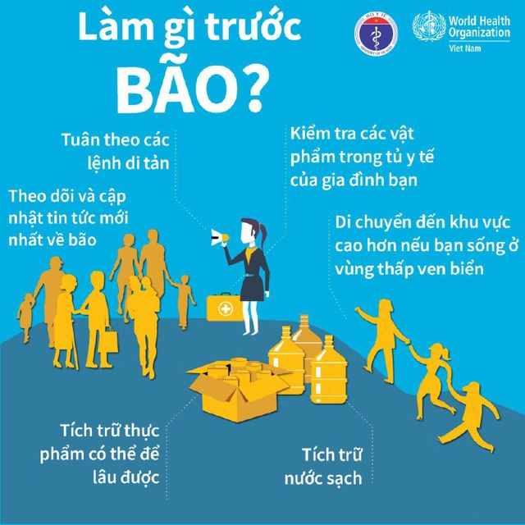Infographic_Làm gì trước bão.

Để đảm bảo sức khỏe và an toàn sau bão Noru, bạn và gia đình hãy làm theo lời khuyên của Tổ chức Y tế về những việc cần làm, những điều nên và nên tránh, cũng như thực hành vệ sinh an toàn thực phẩm.

Trước cơn bão, hãy tuân thủ những điều sau:

Tuân theo các lệnh di tản

Kiểm tra các vật phẩm trong tủ y tế của gia đình bạn

Di chuyển tới khu vực cao hơn nếu bạn sống ở vùng thấp ven biển

Tích trữ thực phẩm có thể để lâu được

Tích trữ nước sạch

Theo dõi và cập nhật tin tức mới nhất về bão

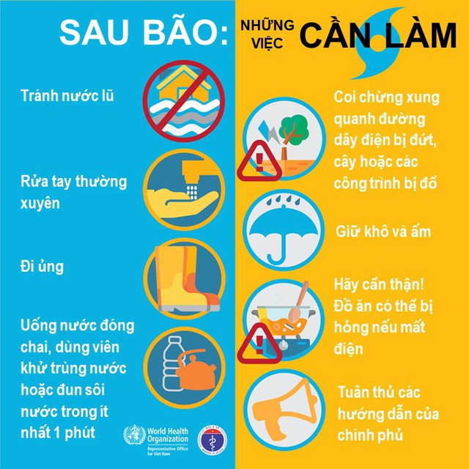Infographic_Những việc cần làm sau bão

Lời khuyên sau khi bão Noru tan:

Tránh nước lũ

Rửa tay thường xuyên

Đi ủng

Uống nước đóng chai, dùng viên khử trùng nước hoặc đun sôi nước trong ít nhất 1 phút

Những việc cần làm sau bão:

Coi chừng xung quanh đường dây điện bị đứt, cây hoặc các công trình bị đổ

Giữ khô và ấm cơ thể

Hãy cẩn thận, đồ ăn thực phẩm trong tủ lạnh có thể bị hỏng nếu mất điện

Tuân thủ các hướng dẫn của chính phủ, cơ quan địa phương

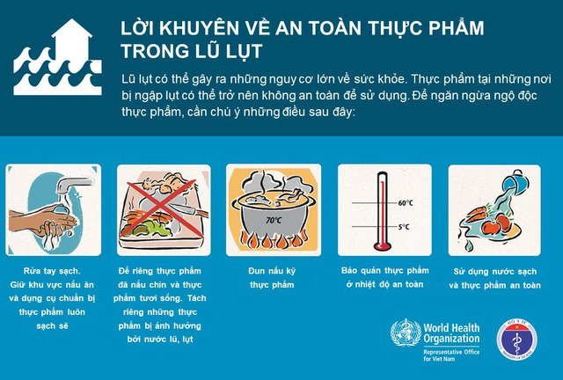

Lời khuyên về an toàn thực phẩm sau lũ lụt.

Lời khuyên về an toàn thực phẩm khi lũ lụt xảy ra và đối với người dân ảnh hưởng do bão Noru:

Để ngăn ngừa ngộ độc thực phẩm, cần lưu ý những điều sau:

Rửa tay sạch. Giữ khu vực nấu ăn và dụng cụ chuẩn bị thực phẩm luôn sạch sẽ.

Để riêng thực phẩm đã nấu chính và thực phẩm tươi sống. Tách riêng những bị thực phẩm ngấm nước mưa.

Đung nấu kỹ thực phẩm

Bảo quản thực phẩm ở nhiệt độ an toàn

Sử dụng nước sạch và thực phẩm an toàn

